

VIPrahlé duše
III. ročník

Rozpis

orientačního závodu na horských kolech
28.9.2009

Orientační závod dvojic na horském kole s mapou. Pětihodinovka s volným pořadím kontrol. Závod je určen všem bikerům, kteří si chtějí zazávodit na horském kole v pěkné přírodě.

Datum závodu: 28.9.2009 Start: 10:00 hod
Centrum závodu: je Camp Borný u Máchova jezera. Tento závod volně navazuje na závody Českého poháru v MTBO , které zde pořádá OK Jiskra Nový Bor . Nabízí se zajímavá možnost zažít atmosféru mistrovského závodu ČP MTBO a zároveň si zazávodit na speciální mapě pro MTBO v otevřené kategorii pro neregistrované. Pro VIPrahlé Duše bude připravena tradičně mapa od firmy SHOCART. 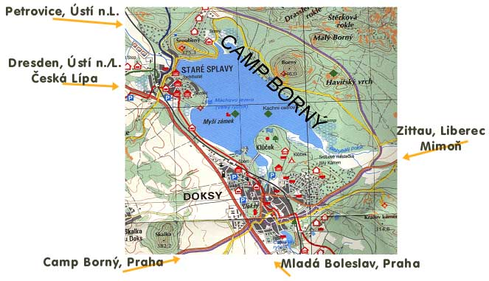Kategorie: závod dvojic: DD, HH, DH

Přihlášky: Budou spuštěny 11. 8. 2009 Závod omezen na 200 startujících!!

Startovné: při úhradě do 15.9.2009: 300,- Kč za dvojici
posílejte na č.ú. : 147258399/0800 ; variabilní symbol platby je tel. číslo osoby, která odesílá platby (musí být uvedeno v přihlášce).

Popis závodu: závod s volným pořadím kontrol

Povinná výbava: každý účastník cyklistická přilba

Start: v 10 hodin hromadný, případně po vlnách po kategoriích

Délka tratí: všechny kategorie jednotný limit 5 hodin (může být zkráceno)

Mapa: připravená speciálně pro tento závod firmou SHOcart.

Všichni přihlášení účastníci obdrží mapu se zakreslenými kontrolami těsně před startem závodu.
Opatrně, ale vostře !

Mnoho sportovních úspěchů a pěkných zážitků přeje pořadatel závodu SK

VIPrahlo

